模式一：站点一卡通刷

* 适用场景：
  + 多公交车队在同一站点混合充电。
  + 公交车电池管理系统BMS可正确上送VIN。
* 特点
  + 1张充电卡绑定指定站点后，可对所有进站车辆充电。
  + 同时支持固定密码对所有进站车辆充电。
  + 支持修改充电密码。
  + 为充电卡所在账户首次充值后，无需再次充值。
  + 支持车辆VIN、车牌号平台预先登记。
  + 支持车辆车牌分配到指定公交公司/车队。
  + 支持为公交公司/车队分配平台登录账号，查看自己车辆充电记录。
  + 支持顶级运营商导出指定公交公司的充电报表。
* 充电事务归属
  + 充电过程中，系统根据各车辆VIN、车牌关联的公交公司/车队自动划分到指定账号。
* 操作步骤
  + “首页/客户管理/会员管理/会员管理”创建用户，弹出窗口选虚拟用户，输入名字如 “站点通卡A”。

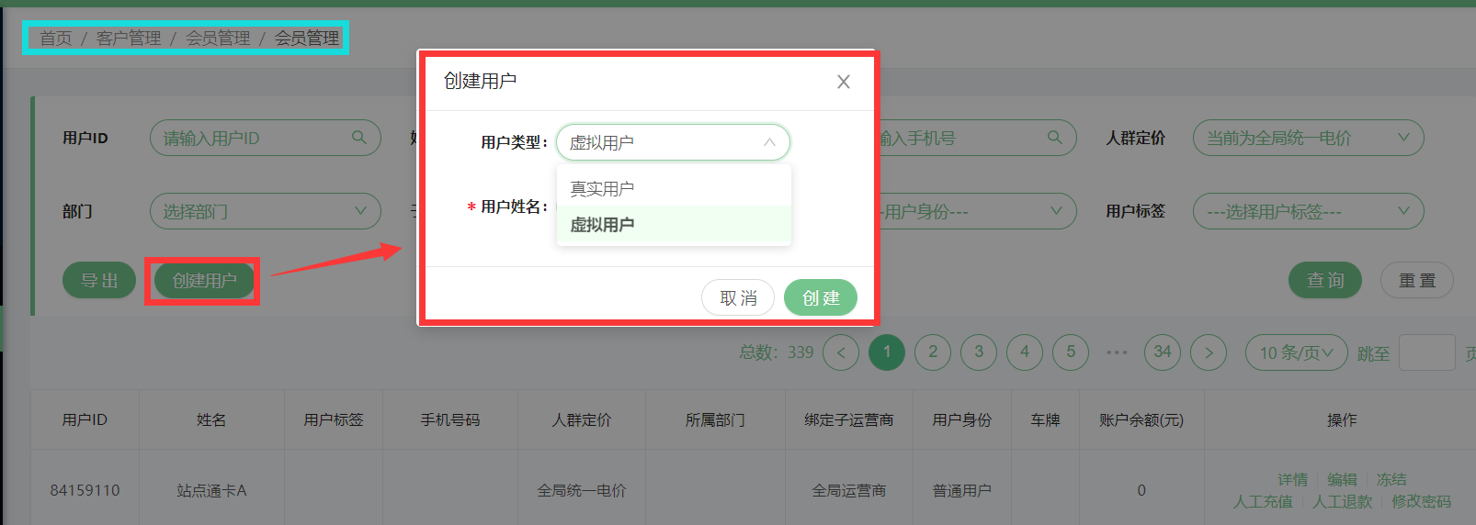

* + 为“站点通卡A”人工充值 999999元。

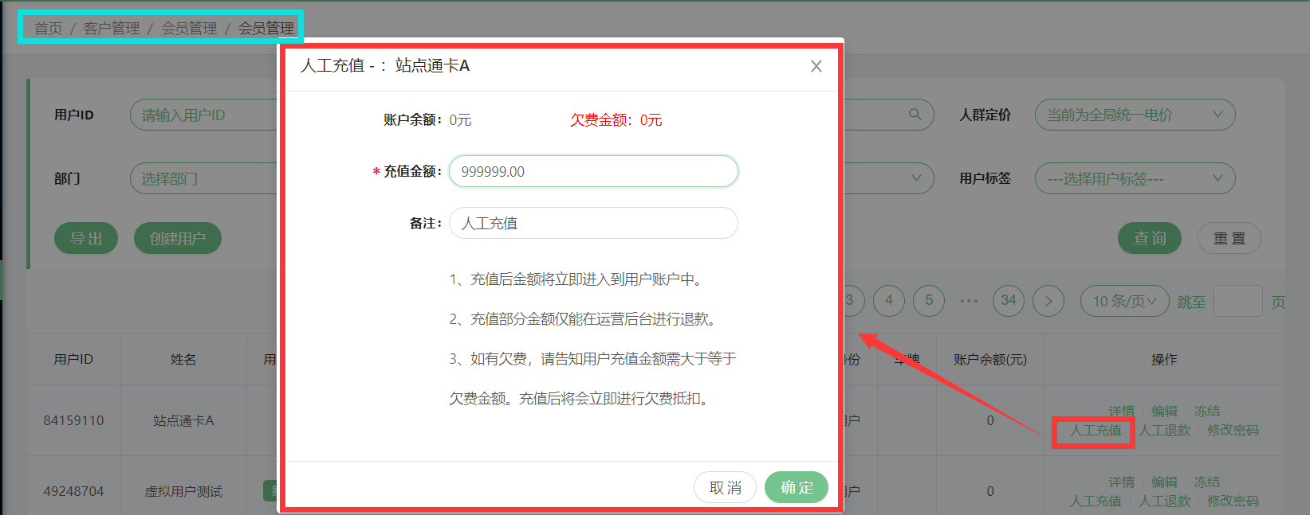

* + 操作栏点编辑，弹出窗口中，充电卡一栏填写充电卡号，保存。

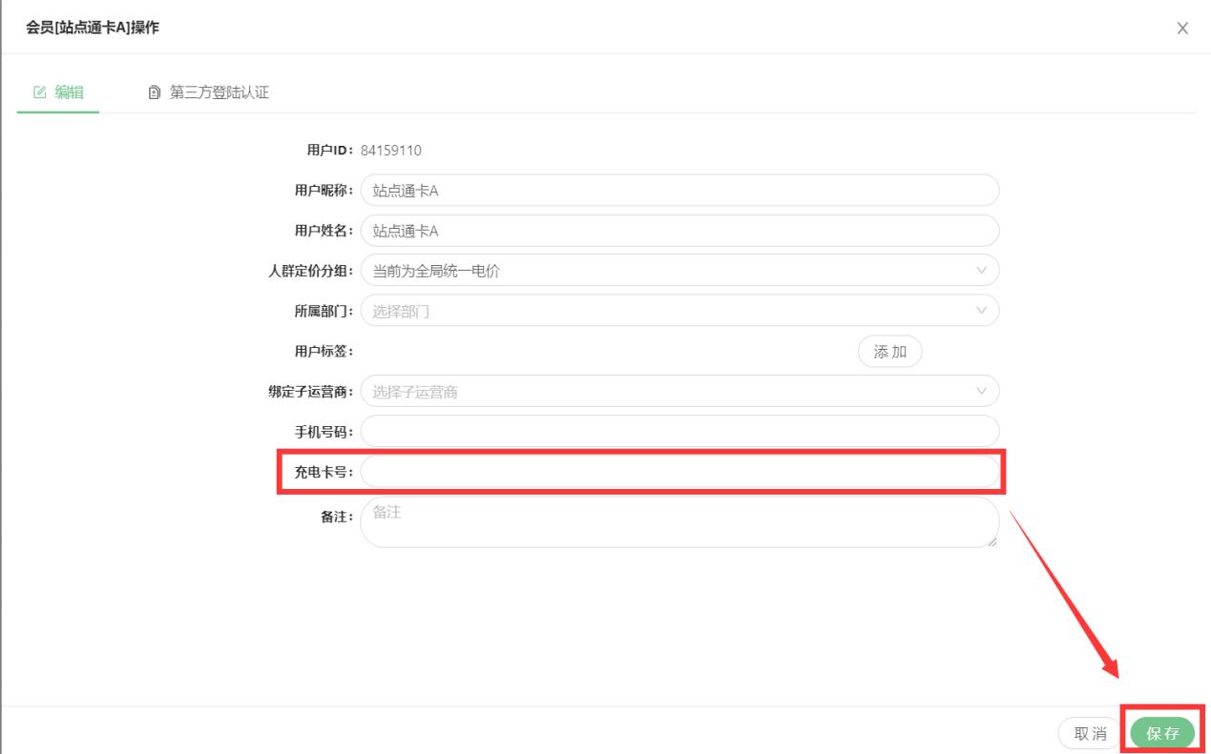

* + “首页/充电网络/充电站管理”找到站点，操作栏点“管理员”，弹出窗口选“站点通卡A”，保存。

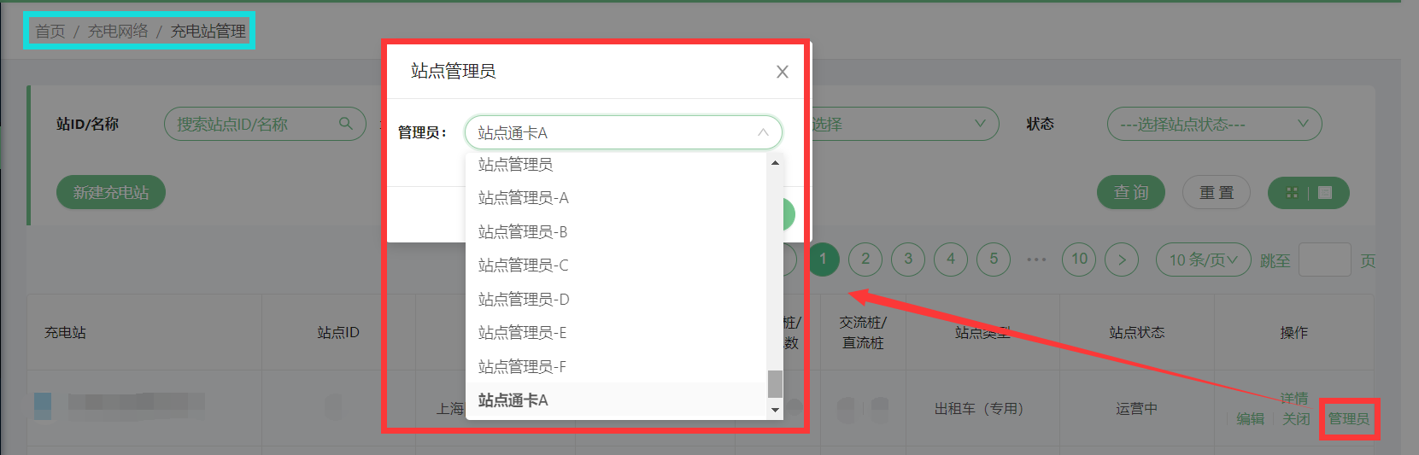

* + 充电卡即可在指定站点为进站所有车辆进行充电。

模式二：一车一卡

* 适用场景：
  + 公交车电池管理系统BMS不能上送VIN。（老款公交）
  + 一批充电卡对应同一车队（企业部门）
  + 一卡一车报表展示充电数据。
* 特点
  + 充电卡可取名为车辆车牌号
  + 每张充电卡对应一辆车，共用企业部门资金池。
  + 充值方式为企业部门资金池充值。
  + 支持企业部门和站点授权绑定，非授权站点此企业部门不能充电。
  + 支持为公交公司/车队分配平台登录账号，查看自己车辆充电记录。
  + 支持顶级运营商导出指定公交公司的充电报表。
* 充电事务归属
  + 充电过程中，系统根据充电卡关联的公交公司/车队自动划分到指定账号。
* 操作步骤
  + “首页/客户管理/企业部门管理”在指定层级右键“新增部门”，弹出窗口输入名字，如“部门1”，保存。

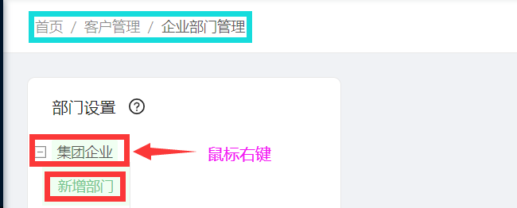

* + 完成上一项，选中刚创建部门，右侧“部门余额”处点击充值，填入金额，比如 999999元。

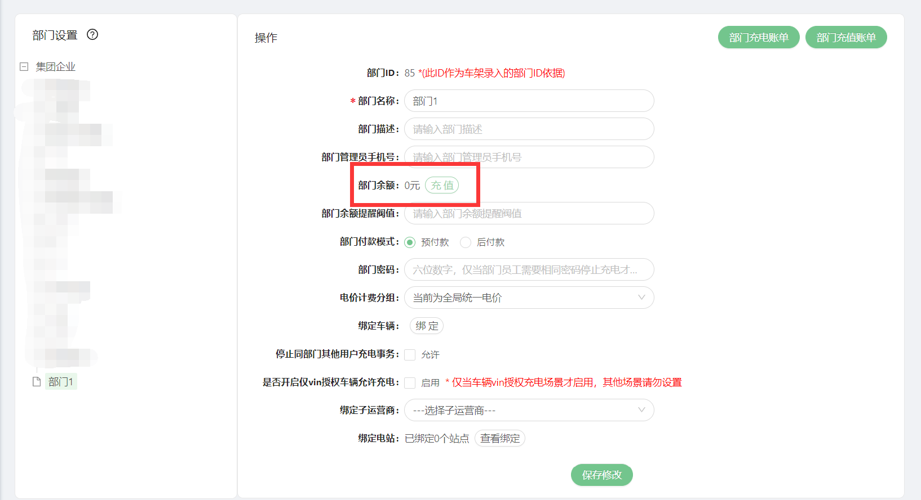

* + 完成上一项，选中刚创建部门，右侧“绑定站点”处点击“查看绑定”，勾选站点进行绑定。**（绑定站点后务必在部门页面点击****，位置见上图底部。）**

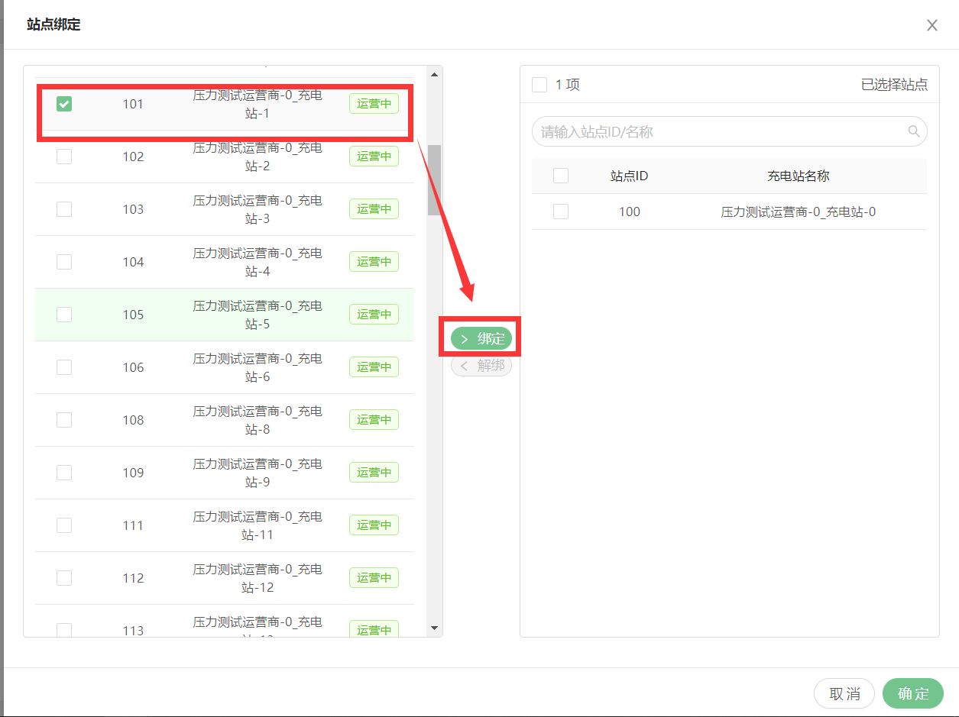

* + “首页/客户管理/会员管理/会员管理”创建用户，弹出窗口选真实用户，输入名字，如 “沪A32567”，输入部门ID，如“2”（见上一项中部门ID），保存。

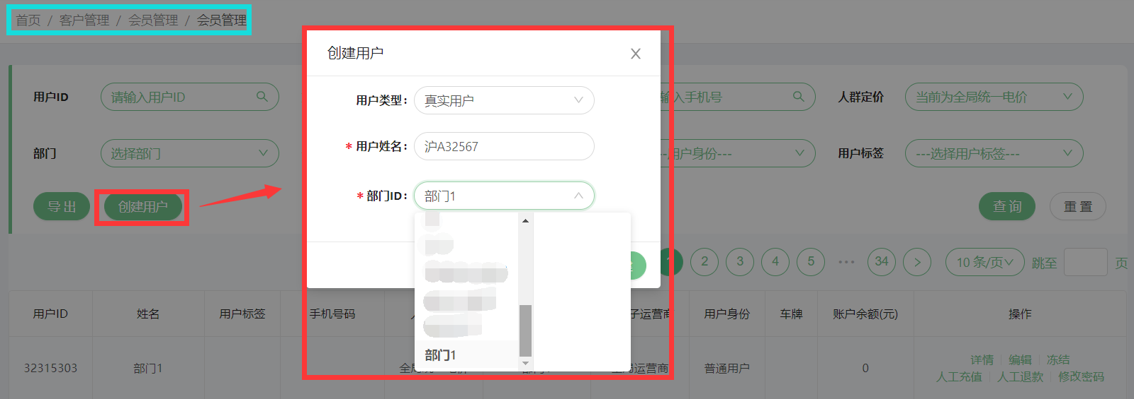

* + 完成上一项，找到用户“沪A32567”，操作栏点编辑，弹出窗口中，充电卡一栏填写充电卡号，保存。

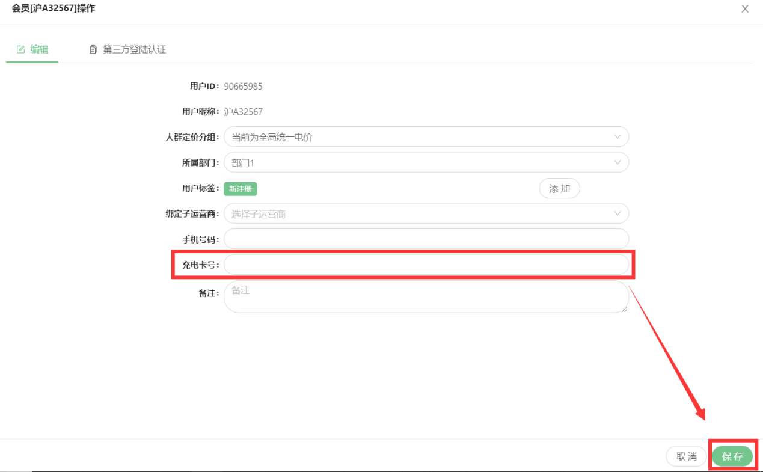

* + 有多辆车就建多个此类用户，分别绑定不同充电卡号。
  + 充电卡即可在指定站点为指定车队车辆进行充电。
  + 充电数据查询可在报表一卡一车中查询。

模式三：公交车队VIN授权充电

* **适用场景**
  + 公交车电池管理系统BMS可正确上送VIN。
  + 单一公交车队充电。
  + 非VIN授权车辆，系统自动停止充电。
* **特点**
  + 充电卡绑定指定车队车辆充电。
  + 车辆VIN、车牌号必须平台预先登记。
  + 充电卡所在账号和车队车辆必须绑定相同企业部门
  + 充值方式为企业部门资金池充值。
  + 支持为公交公司/车队分配平台登录账号，查看自己车辆充电记录。
  + 支持顶级运营商导出指定公交公司的充电报表。
* **充电事务归属**
  + 充电过程中，系统根据各车辆VIN、车牌关联的公交公司/车队自动划分到指定账号。
* **操作步骤**
  1. “首页/客户管理/企业部门管理”在指定层级右键“新增部门”，弹出窗口输入名字，如“部门1”，保存。

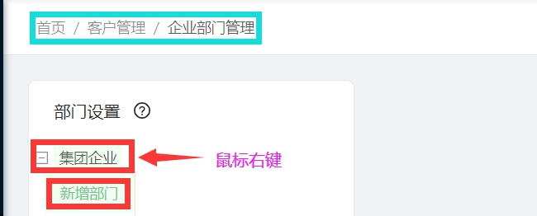

* 1. 完成上一项，选中刚创建部门，右侧“部门余额”处点击充值，填入金额，比如 999999元。

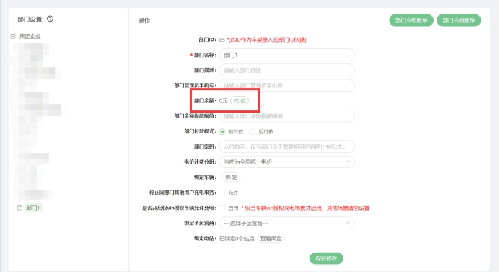

* 1. 部门付费模式选择“预付款”则充电需要扣费，选择“后付款”则充电不扣费，为后向结算。

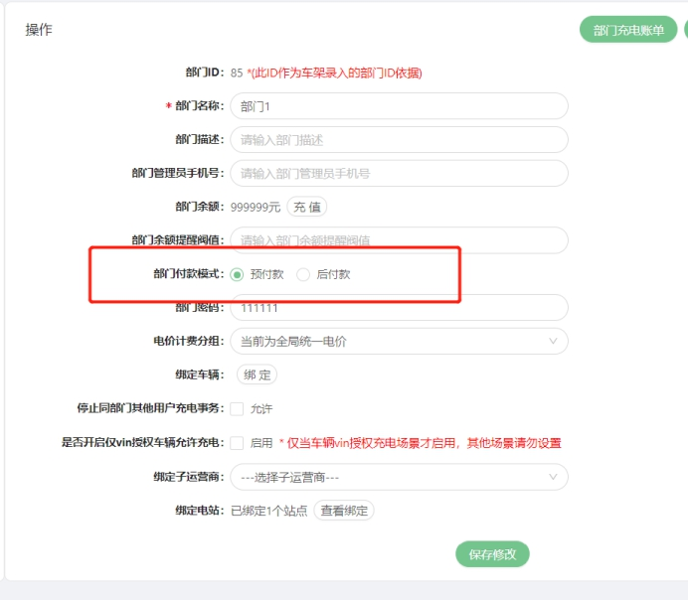

* 1. 完成上一项，选中刚创建部门，右侧“绑定站点”处点击“查看绑定”，勾选站点进行绑定。**（绑定站点后务必在部门页面点击****，位置见上图底部。）**

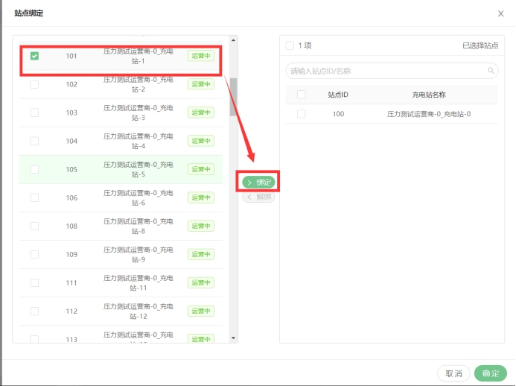

* 1. 完成上一项，选中刚创建部门，右侧“是否开启仅vin授权车辆允许充电”处 打勾，启用VIN授权。

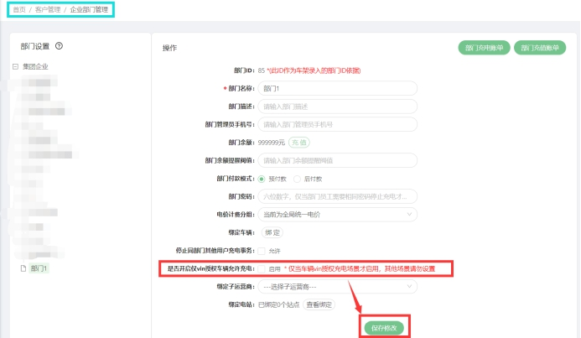

* 1. 进入“首页/客户管理/会员管理/会员管理”页面，部门选择“部门1”点击查询，会出现一个和部门相同名字的用户“部门1”（平台自动创建的）。

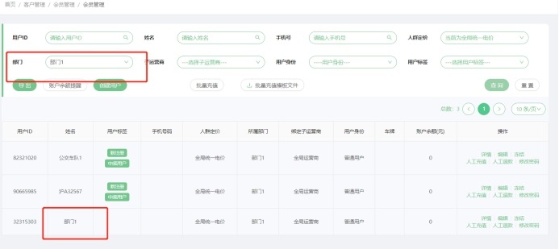

* 1. 找到用户“部门1”，操作栏点编辑，弹出窗口中，充电卡一栏填写充电卡号，如果有多张充电卡，用逗号（英文模式下）隔开，保存。

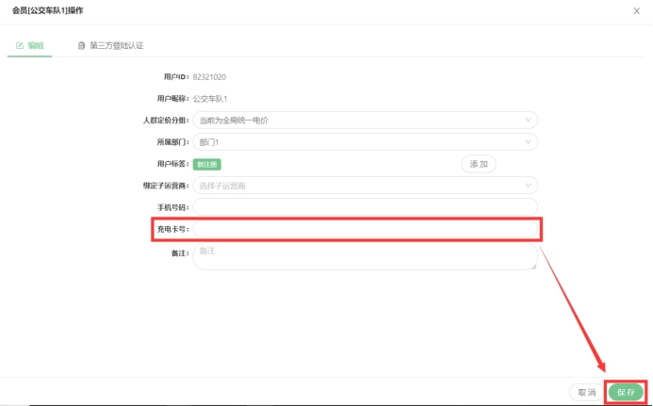

* 1. “首页/客户管理/车辆管理/车辆车架管理”，点“新建”，创建单个车辆信息，部门ID可填“部门1”。也可参照下一项批量录入车辆信息。

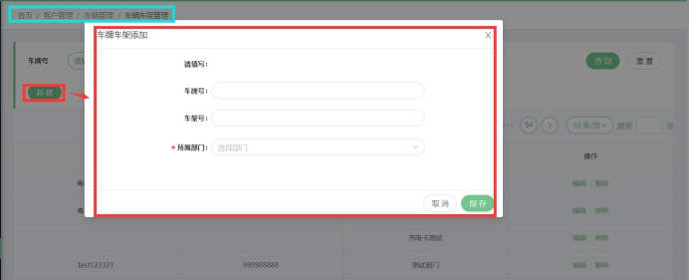

* 1. “首页/客户管理/车辆管理/导入车牌和车架”，下载车辆模板，基于模板格式编辑，批量导入车辆VIN、车牌信息，部门ID。

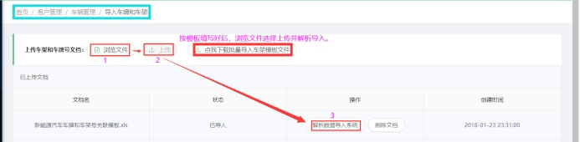

* 1. 充电卡即可在指定站点为指定车队车辆进行充电。
  2. 平台无法读取VIN或非VIN授权车辆，系统自动停止充电。

模式四：无介质VIN码授权充电

* 适用场景：
  + 多公交车队在同一站点混合充电。
  + 公交车电池管理系统BMS可正确上送VIN。
  + 桩固件支持VIN码充电模式。
  + 非VIN授权车辆，系统自动停止充电。
* 特点
  + 无需启动介质，桩屏幕点VIN充电，可对VIN已授权之车辆充电。
  + 为VIN所在账户首次充值后，无需再次充值。
  + 支持自动搜索平台车辆VIN、车牌库。
  + 车辆VIN、车牌号必须平台预先登记。
  + 支持车辆车牌分配到指定公交公司/车队。
  + 支持为公交公司/车队分配平台登录账号，查看自己车辆充电记录。
  + 支持顶级运营商导出指定公交公司的充电报表。
* 充电事务归属
  + 充电过程中，系统根据各车辆VIN、车牌关联的公交公司/车队自动划分到指定账号。
* 操作步骤（以下为参考方案，细节可能会变化）
  + “首页/客户管理/企业部门管理”在指定层级右键“新增部门”，弹出窗口输入名字，如“部门1”，保存。



* + 完成上一项，选中刚创建部门，右侧“部门余额”处点击充值，填入金额，比如 999999元。



* + 完成上一项，选中刚创建部门，右侧“绑定站点”处点击“查看绑定”，勾选站点进行绑定。**（绑定站点后务必在部门页面点击****，位置见上图底部。）**



* + 部门密码栏，输入停止密码。注意在充电过程中如果改了这个密码，已开始的充电还是用旧密码停。

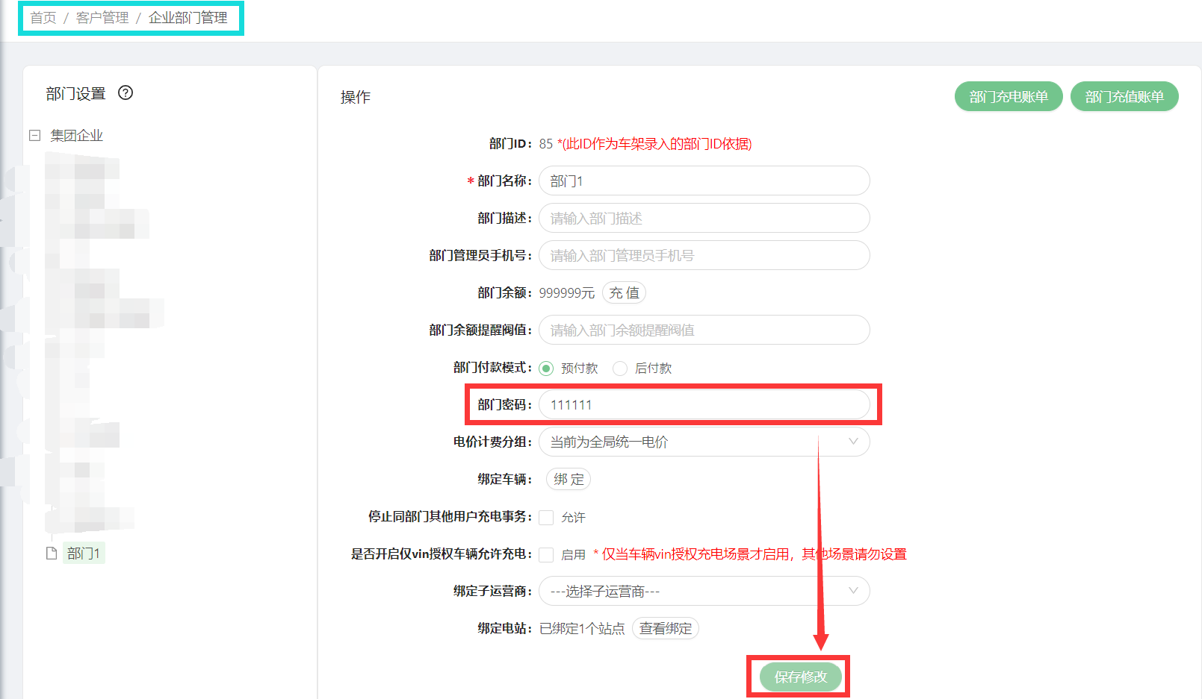

* + 桩屏幕点“VIN充电”，鉴权阶段通过和用户“桩VIN”握手成功后，充电过程获得车辆VIN后立刻到平台搜索平台已登记车辆信息。
  + 平台如读取到VIN则继续充电。无法读取VIN，系统自动停止充电。VIN的录入步骤见下一项
  + “首页/客户管理/车辆管理/车辆车架管理”，点“新建”，创建单个车辆信息，部门ID可填“部门1”。也可参照下一项批量录入车辆信息。

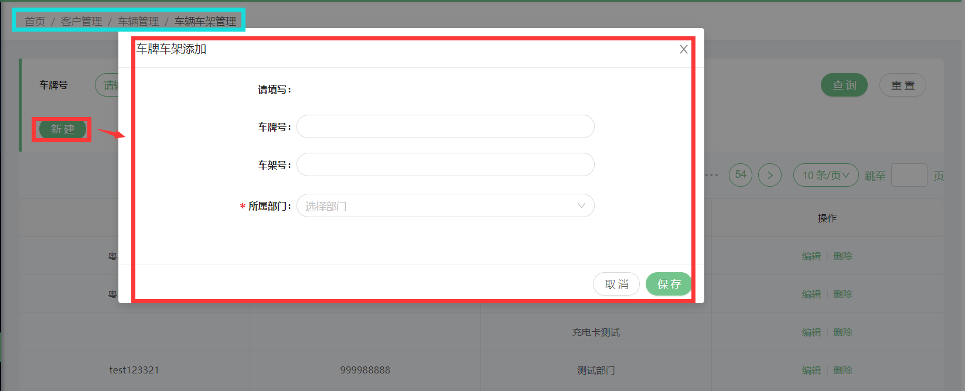

* + “首页/客户管理/车辆管理/导入车牌和车架”，下载车辆模板，基于模板格式编辑，批量导入车辆VIN、车牌信息，部门ID

